# **I EGIPTO CLÁSICO I**

MTC - 28253

8 Días y 7 Noches

Desde $825USD | + 0 IMP

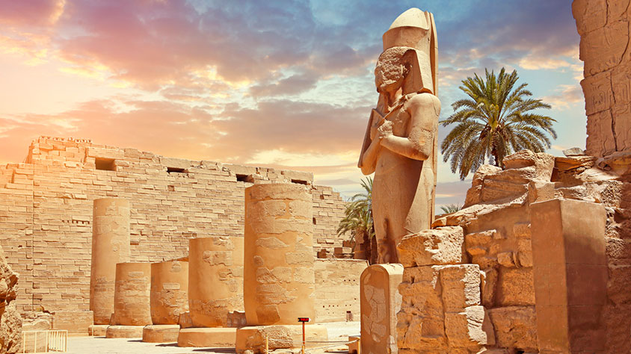

**Solo Terrestre**

|  |
| --- |
|  |

# **I SALIDAS ESPECIFICAS**

|  |  |
| --- | --- |
| Salida | Llegada |

# **I PAISES**

Egipto,

# **I CIUDADES**

El Cairo, Aswan, Kom Ombo, Edfu, Luxor, El Cairo,

# **I ITINERARIO**

**DÍA 01**  
**EL CAIRO**  
Llegada en vuelo internacional al aeropuerto de El Cairo (CAI), Asistencia por parte de nuestro personal y traslado al hotel. **Alojamiento.**

**DÍA 02**  
**EL CAIRO**  
**DESAYUNO.** En horas de la mañana visita a las tres Pirámides (sólo 20 km de El Cairo se encuentra emplazada la gran necrópolis de Guiza uno de los lugares que, sin duda, hay qué ver en Egipto. Allí se encuentran las tres pirámides de Guiza de Keops, Kefrén y Micerino, la esfinge.)

Por la tarde visita al Museo Egipcio, donde podrá ver los tesoros de oro del rey Tutankamón Tal como su máscara de oro, Ataúdes, Sarcófagos y muchos otros Artefactos. (Almuerzo no está incluido) regreso al  hotel y **Alojamiento.**

**DÍA 03**  
**EL CAIRO**  
**DESAYUNO.** Día libre para actividades personales. **Alojamiento.**

**DÍA 04**  
**CAIRO – ASWAN**  
**DESAYUNO.** A la hora acordada traslado hacia el aeropuerto domestico para vuelo a Aswan **(NO INCLUIDO).** Llegada, asistencia y traslado al muelle, Embarque y visita al templo de Philae y la Alta Presa de Aswan. **CENA y noche abordo en Aswan.**

**DÍA 05**  
**ASWAN - KOM OMBO – EDFU**  
**PENSIÓN COMPLETA A BORDO.** Inicio de navegación a Kom Ombo. Visita al Templo dedicado a los Dioses Sobek y Haroeris. Navegación a Edfu. **Noche en Edfu.**

**DÍA 06**  
**EDFU - LUXOR**  
**PENSIÓN COMPLETA A BORDO**. Por la mañana, visita al templo de Dios Horus en Edfu. Navegación a Esna, tras cruce la Esclusa, prosecución a Luxor. **Noche en Luxor.**

**DÍA 07**  
**LUXOR - EL CAIRO**  
**DESAYUNO.** Desembarque. Por la mañana cruzar a la Orilla Occidental del Nilo, visita a la Necrópolis de Tebas: - Valle de los Reyes, templo de la Reina Hatshepsut y los colosos de Memnon.  
  
Traslado al aeropuerto de Luxor y **vuelo a El Cairo (NO INCLUIDO).** Llegada, asistencia y traslado al hotel. **Alojamiento.**

**DÍA 08**  
**EL CAIRO**  
**DESAYUN**O. A la hora acordada traslado al aeropuerto para tomar su vuelo de regreso.

**FIN DE LOS SERVICIOS.**

**NOTAS IMPORTANTES:**

•    Todo programa tiene relacionado un itinerario tentativo, el cual puede variar en cuanto al orden, a fin de brindar un mejor desarrollo del itinerario y servicios turísticos confirmados. sujeto a cambios, ya sea por problemas climáticos u operacionales (siempre incluyendo los mismos servicios)

•    La distribución de las noches en El Cairo puede variar de acuerdo con la operativa del crucero, los barcos que realizan los cruceros por el Nilo Salen de Aswan los miércoles y viernes **EXCEPTO**, los barcos en la categoría Gran Lujo, Lujo Superior y Lujo Especial que salen de Aswan únicamente los viernes.

**Fín de nuestros servicios.**

# **I TARIFAS**

**PRECIOS REFERENCIALES POR PERSONA EN DÓLARES AMERICANOS**  
**SUJETOS A CAMBIOS SIN PREVIO AVISO Y DISPONIBILIDAD AL MOMENTO DE HACER LA RESERVA**

|  |  |  |  |
| --- | --- | --- | --- |
| **CATEGORA** | **DOBLE** | **SENCILLA - min. 2 pax** | **INDIVIDUAL - min. 1 pax** |
| Primera | 825 | 1.100 | 1.365 |
| Lujo | 935 | 1.300 | 1.565 |
| Lujo Superior | 1.190 | 1.725 | 1.990 |
| Lujo Especial | 1.595 | 2.350 | 2.680 |
| Gran Lujo | 2.250 | 3.585 | 3.950 |

**TARIFAS VIGENTES DESDE 01 MAYO A 23 DE SEPTIEMBRE 2025**

Los precios publicados en dólares (USD) son referenciales y el pago deberá realizarse en pesos colombianos (COP) a la tasa de cambio interna que haya sido fijada por **MEGA TRAVEL** o a la tasa de cambio oficial TRM vigente al momento de la compra.

**POLÍTICA DE LOS NIÑOS:** compartiendo sus padres en la misma habitación (Sin cama extra con máximo 01 Niño en la habitación Doble)

•    0 - 11 año gratis en los servicios terrestres paga solo el aéreo.  
•    02 – 11 años acompañante de sus padres 50% del precio del paquete y tiene descuento en el aéreo.  
•    12 años se cobra como adulto.

Los precios indicados en este sitio web, son de carácter informativo y deben ser confirmados para realizar su reservación ya que están sujetos a modificaciones sin previo aviso.

**VISITAS Y EXCURSIONES**  
✓    Las visitas o tours sugeridos cuyo valor está descrito en el programa serán ofrecidos por nuestro operador en destino, comprados desde aquí o directamente allá; sin embargo, si el pasajero decide realizar algunas de estas actividades no deberían ser contratadas con un operador diferente, ya que los horarios establecidos en los circuitos pueden variar. El guía tiene total autonomía de modificar por motivos logísticos, operacionales o climáticos el orden de las visitas programadas, siempre respetando los servicios contratados.  
✓    No nos haremos responsables por los servicios contratados en otras empresas.

# **I HOTELES**

|  |  |  |
| --- | --- | --- |
| **CATEGORIA** | **EL CAIRO** | **CRUCERO DEL NILO** |
| Primera | Barceló Pyramids  Pyramids Resort By Jaz  Triumph Plaza | Nile Quest  Nile Treasure  Semiramis I , II o III  Crown III |
| Lujo | Ramses Hilton  Swiss Inn Pyramids Golf Resort  Helnan  Dream Hotel | Nile Quest  Nile Treasure  Semiramis I , II o III  Crown III |
| Lujo Superior | Semiramis Int.  SofitelDown Town | M/S Royal Signature  Nile premium  M/S Royal Elite |
| Lujo Especial | Fairmont Nile City  Hyatt Regency Cairo West  TriumpLuxury | Golden Boat  May Fair  May Flower  Esplanade  Acamar |
| Gran Lujo | Four Seasons First Residence | Sonesta St. George o Similar. |

Ésta es la relación de los hoteles utilizados más frecuentemente en este circuito. Reflejada tan sólo a efectos indicativos, pudiendo ser el pasajero alojado en establecimientos similares o alternativos en la misma categoría.

# **I EL VIAJE INCLUYE**

* + 04 noches de Alojamiento en El Cairo
  + 03 noches de Crucero.
  + Desayuno diario
  + Pensión completa durante el crucero.
  + Las visitas mencionadas en itinerario con entradas y guía de habla Hispana.
  + Todos los traslados en buses/coches con aire-Acondicionado.
  + Todos los servicios en Servicio compartido.

# **I EL VIAJE NO INCLUYE**

* + Tiquetes aéreos nacionales y/o internacionales.
  + Tiquetes aéreos domésticos Cairo – Aswan // Luxor – Cairo.
  + Propinas en general obligatorias en Egipto de USD 45 por persona aprox. (se paga en el destino).
  + Visa Egipto (USD 40 valor neto, por persona)
  + 2% de Fee bancario, sobre el valor total de la porción terrestre.
  + Propinas para guías, conductores, maleteros meseros entre otros.
  + Cargos adicionales e impuestos que deban ser pagados directamente por los clientes en el destino, hoteles y restaurantes entre otros.
  + Bebidas en las comidas incluidas.
  + Excursiones opcionales.
  + Tarjeta de asistencia, incrementos: 50% entre los 70 a 74 años y 100% de incremento de 75 años en adelante. No aplica preexistencias. Aplica términos y condiciones.
  + Gastos personales y servicios no especificados.